注册步骤（可电脑或手机选其一）
一、PC登陆注册
1.登录网址http://www.yiban.cn/点击右上角“注册”2.进入注册页面，输入手机号、图形验证码、手机验证码和密码（自行设置且牢记）点击”下一步“

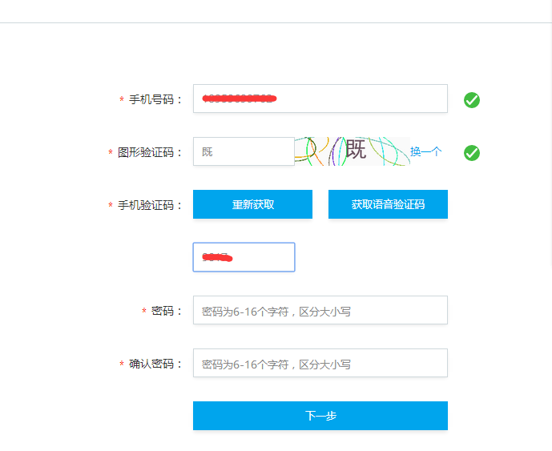
3.之后进入认证页面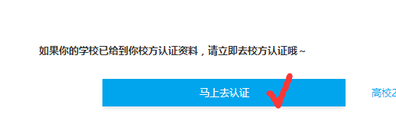

4.之后进入认证界面，填写姓名（注意：必须是真实姓名否则无法匹配数据），选择学校，输入学号（校园卡上面有写）
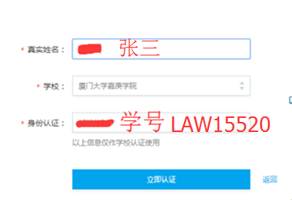等待管理员审核即可。
二、手机登录注册
1. 为了防止下载到错误的客户端，安卓用户请进入官网直接下载：http://www.yiban.cn/mobile/index.html
苹果用户进入AppStore搜索“易班”进行下载
注：如需使用扫码下载，不建议使用微信的扫码功能，可使用手机浏览器或者手机QQ的扫码功能进行扫码下载，右图是二维码
2.进入界面登陆界面，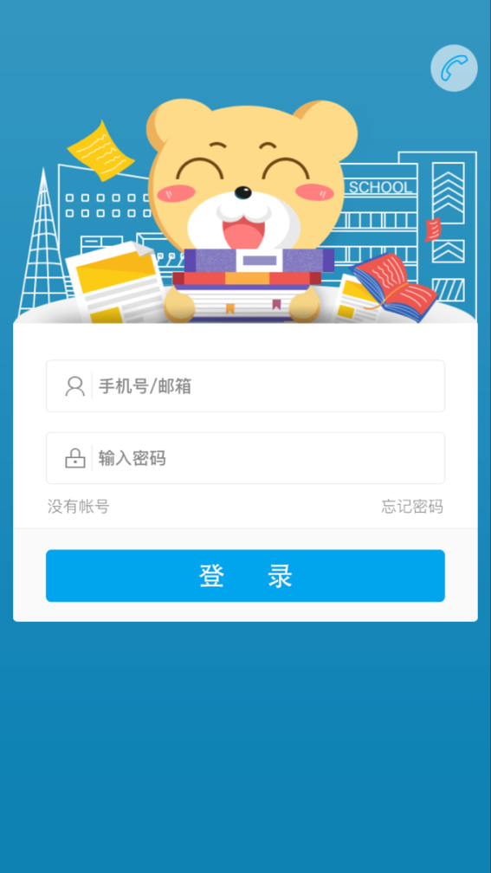点击“没有账号”进入注册界面；
3. 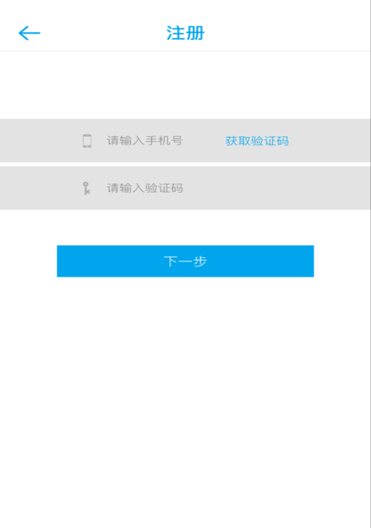输入手机号之后点击“获取验证码”，输入获得的验证码后点击“下一步”；
4. 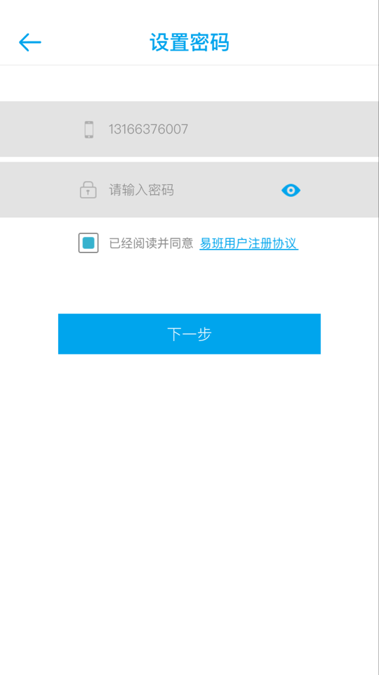输入密码，点击“下一步”；
5. 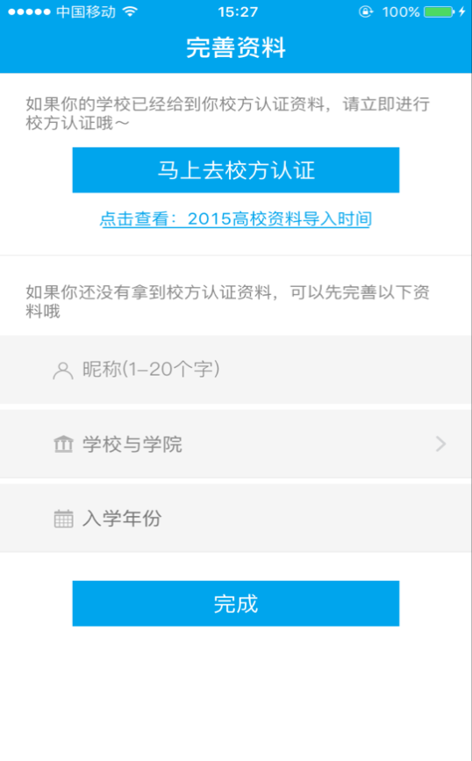点击“马上去校方认证”
6. 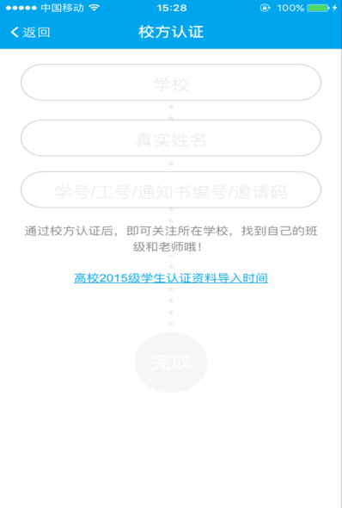输入学校、真实姓名、学号后台会自动进行匹配到相应院系，注册结束（注意：必须是真实姓名否则无法匹配数据）
常见问题：
收不到验证码肿么办?
如果没有收到验证码，请点击“收到没？”，您可以通过以下三种方式获取验证码：
1. 点击“重新发送”再次收取短信验证码；
2. 点击“语音验证”，手机接听语音验证码；
3. 拨打下方“客服电话021-60161000”人工找回验证码。
忘记了密码肿么办?
如果您忘记了密码，请点击“忘记密码”提示，通过以下三种方式找回您的密码：
1. 手机找回：输入您的手机号码，点击下一步，进入验证码页面；
2. 邮箱找回：输入您的邮箱，点击下一步，进入验证码页面；
3. 人工找回：直接拨打客服电话（021-60161000）即可找回密码。

什么是校方认证?
校方认证是系统自动根据校方提供的师生信息验证易班用户身份真实性的唯一方式。（每个实名认证只能通过一次，请小伙伴儿们不要重复注册认证哦！）在易班，只有通过校方认证，才能和同学、辅导员、老师等进行正常的互动交流和参加考试。

注册时未能进行校方认证肿么办?
登陆-昵称-管理中心-个人信息编辑-校方认证
在首页登陆后，点击“昵称”，进入“管理中心”，选择“个人信息编辑”，进入“校方认证”页面，填写您的学校、真实姓名和学号，即可补充完成校方认证

我无法通过校方验证肿么办?
如果您无法通过校方验证，请检查您填入的信息（所在学校、真实姓名以及学号/录取通知书编号/准考证号等）与学校档案的信息是否相符；如有疑问，请及时与您的班级辅导员进行核对。

我怎样更换已通过校方认证的手机号码？
如果您需要更换手机号码登陆易班帐号，请您登陆已经通过校方认证的帐号后，点击右上角您的昵称后进入管理中心，点击左侧导航“安全中心”选择更换手机号码，填写您需要更换的手机号码信息并验证即可完成。

